**PLAN DE MEJORAMIENTO - SEGUNDO PERIODO**

**DOCENTE: Sergio Ulloa**

**ASIGNATURA: Matemáticas**

**GRADO: 6°**

**LOGROS:**

* Opera sobre números desconocidos y encuentra las operaciones apropiadas al contexto para resolver problemas.
* Interpreta los números enteros y racionales (en sus representaciones de fracción de decimal) con sus operaciones, en diferentes contextos, al resolver problemas de variación, repartos, participaciones, estimaciones, etc.
* Interpreta los números enteros y racionales (en sus representaciones de fracción de decimal) con sus operaciones, en diferentes contextos, al resolver problemas de variación, repartos, participaciones, estimaciones, etc. Reconoce y establece diferentes relaciones (de orden y equivalencia) y las utiliza para argumentar procedimientos.

**NOTA:** Este taller es solo para preparación para la sustentación

Si bien el taller no tiene nota, es importante que realice las actividades que allí se anexan con la finalidad que sirvan como preparación para la evaluación.

En caso de necesitar apoyo con las explicaciones revisar los ciclos del segundo periodo en el LMS.

De acuerdo con la teoría trabajada en las clases y a lo consignado en el cuaderno retroalimentemos:

**1.** Despeja la incógnita de las siguientes ecuaciones:

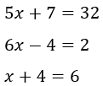  

**2.** Resuelve las siguientes operaciones de ecuaciones:

$4x-12=x+13$ $3x-7=2x+33$ $6x-4=2x+28$

**3.** Convertir las siguientes fracciones mixtas a fracciones, y las fracciones a fracciones mixtas:

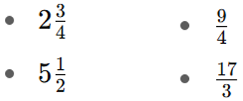

**4.** Resolver las siguientes operaciones de fracciones mixtas:

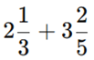   

**5.** Convertir los siguientes números decimales a números fraccionarios:

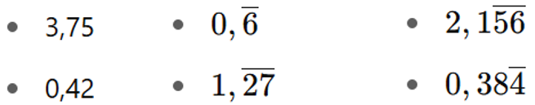

**6.** Resuelve los siguientes ejercicios de potencia, raíz y logaritmo:

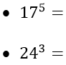 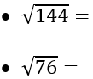 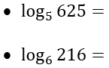

**7.** Aplica las propiedades de potenciación y radicación en los siguientes ejercicios:

